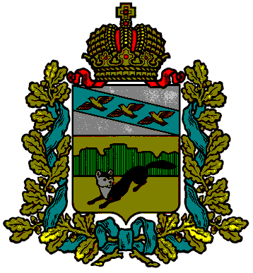
ПРЕДСТАВИТЕЛЬНОЕ СОБРАНИЕ
БОЛЬШЕСОЛДАТСКОГО РАЙОНА
КУРСКОЙ ОБЛАСТИ

РЕШЕНИЕ

От «24» марта 2023 г. № 24/151-4

О внесении изменений в решение
Представительного Собрания Большесолдатского района Курской области от 10 января 2020 года №1/4-4 «Об утверждении
Структуры Администрации Большесолдатского района
Курской области на 2020 год»

В соответствии Уставом муниципального района «Большесолдатский район» Курской области Представительное Собрание Большесолдатского района Курской области РЕШИЛО:

- Структуру Администрации Большесолдатского района Курской области, утвержденной решением Представительного Собрания Большесолдатского района Курской области от 10 января 2020 года №1/4-4 «Об утверждении Структуры Администрации Большесолдатского района Курской области», утвердить в новой редакции с 01 июня 2023года.

- Решение Представительного Собрания Большесолдатского района Курской области от 15 мая 2020 года №3/28-4 «О внесении изменений в решение Представительного Собрания Большесолдатского района Курской области от 10 января 2020 года №1/4-4 «Об утверждении Структуры Администрации Большесолдатского района Курской области на 2020 год» считать утратившим силу с 01 июня 2023 года.

- Рекомендовать Главе Большесолдатского района Курской области Зайцеву В.П. обеспечить в установленном порядке проведение организационно - штатных мероприятий по оформлению Администрации Большесолдатского района Курской области в соответствии с настоящим решением.

4. Решение вступает в силу с момента подписания.

Председатель Представительного Собрания
Большесолдатского района Курской области Д.М. Рыбочкин

Глава Большесолдатского района
Курской области В.П.Зайцев

